39-LE BERGER ET LA CHÈVRE  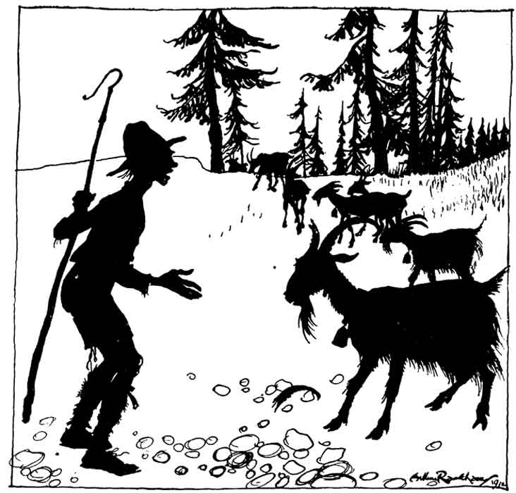  Un berger rassemblait un jour son troupeau pour rentrer au bercail quand l'une de ses chèvres s'en écarta et refusa de rejoindre les autres. Il essaya de la faire revenir, en l'appelant et en la sifflant, mais la chèvre l'ignora complètement, aussi finit-il par lui envoyer un caillou, qui brisa une de ses cornes.  Honteux de son acte, il la supplia de n'en rien dire à son maître ; mais elle répliqua :  « Espèce d'imbécile, ma corne parlera d'elle-même, même si je tiens ma langue. »  Il ne sert à rien de camoufler ce qui ne peut se cacher. | Questionnaire de lecture  1 Qu'est-ce que les chèvres portent au cou ? _____________  2 Pour quoi faire ? ___________________________________  3 Reconnais-tu les arbres de cette forêt ? ________________  4 Les chèvres ont besoin de leurs cornes pour quoi faire ?_____________________________________________________  5 Que fait-on avec le lait de chèvre ? _____________________  6 Pourquoi les chèvres rentrent-elles au bercail le soir ?  _____________________________________________________  7 Est-ce que les cornes sont fragiles ? __________________  8 Le gardien de chèvres s'appelle un chevrier.  Le gardien de vaches s'appelle un ______________________ .  9 À ton avis, quel âge a ce chevrier ? ___________________  10 Pourquoi la chèvre traite-t-elle le chevrier d'idiot ?  _____________________________________________________

